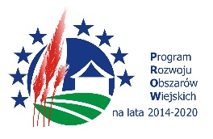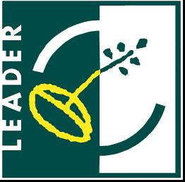

Europejski Fundusz Rolny na rzecz Rozwoju Obszarów Wiejskich: Europa inwestująca w obszary wiejskie

**KONKURS PLASTYCZNY** „Pszczoła w środowisku”

**METRYCZKA PRACY**

|  |  |
| --- | --- |
| IMIĘ I NAZWISKO AUTORA PRACY |  |
| KLASA |  |
| NAZWA PLACÓWKI |  |
| IMIĘ I NAZWISKO OPIEKUNA |  |
| ADRES E-MAIL do kontaktu |  |
| TELEFON do konaktu |  |
| Oświadczam, że:   1. **Zostałem/am się** z Regulaminem  Konkursu Plastycznego “Pszczoła w środowisku” organizowanego przez Fundację Rozwoju Regionu Gołdap i wyrażam zgodę  na udział mojego dziecka w w/w konkursie. 2. **Wyrażam zgodę** na przetwarzanie i udostępnianie danych osobowych mojego dziecka dla celów związanych z organizacją konkursu: imię, nazwisko, nazwa placówki itd -Ustawa z dn. 29 sierpnia 1997 roku, o ochronie danych osobowych (Dz. U. Nr 133, poz. 833, z późn. zm.) 3. **Wyrażam zgodę** na nieodpłatne i bezterminowe wykorzystanie i rozpowszechnianie pracy konkursowej mojego dziecka opisane w regulaminie konkursu. 4. **Wyrażam zgodę** na nieodpłatne i bezterminowe wykorzystanie i rozpowszechnianie wizerunku mojego dziecka, w tym w postaci fotografii i dokumentacji filmowej, utrwalonego jakąkolwiek techniką na wszelkich nośnikach na potrzeby udokumentowania przebiegu konkursu w szczególności (podczas dekoracji laureatów) i promocji działalności Organizatora oraz przyjmuję do wiadomości, iż wizerunek mojego dziecka nie może być użyty w formie lub publikacji dla niego obraźliwej lub naruszać w inny sposób jego dóbr osobistych. | |

*……………………………………………………………..*

***Podpis rodzica lub prawnego opiekuna***

WAŻNE! **METRYCZKĘ PROSIMY PRZYKLEIĆ NA REWERSIE PRACY KONKURSOWEJ**